CONTENIDO: COMPRENSION LECTORA.
OBJETIVO: Manifestar interés por descubrir el contenido de textos de diferentes formatos, a través de la manipulación, la exploración, la escucha atenta y la formulación de preguntas.
ACTIVIDAD: Observar las imágenes, responde las preguntas con la ayuda de algún familiar.
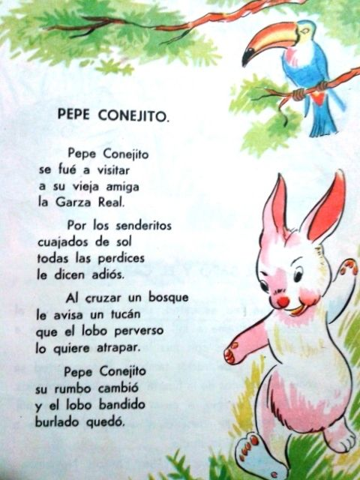
¿Quién era pepe? ¿dónde iba pepe? --- ¿Quién se lo quería comer? Responder estas preguntas con algún familiar.

OBJETIVO: Manifestar interés por descubrir el contenido de textos de diferentes formatos, a través de la manipulación, la exploración, la escucha atenta y la formulación de preguntas.
ACTIVIDAD: una vez contado el cuento, rellenar y pintar el dibujo. comentar.


